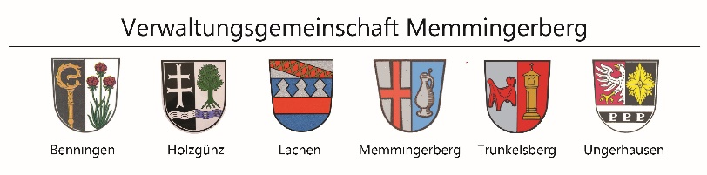

Informationen zur Abholung Ihres Reisepasses

Sollte es Ihnen nicht möglich sein, Ihren Reisepass selbst abzuholen, füllen Sie bitte die nachstehende Vollmacht aus und geben Sie diese Ihrer Vertrauensperson mit.

Vollmacht zur Abholung Ihres Reisepasses/Erklärung zur Ausgabe

Ich,
Name: Name, Vorname
Geburtsdatum, -ort: Datum, Ort
bevollmächtige Frau/Herrn
Name, Vorname: Name, Vorname
Geburtsdatum, -ort: Datum, Ort
meinen Reisepass mit Seriennummer Reisepassnummer in Empfang zu nehmen.

Den bisherigen Reisepass möchte ich

☐ abgeben und vernichten lassen ☐ entwerten lassen.

Ort, Datum Unterschrift des Antragstellers

Hinweis: Der Bevollmächtigte hat sich bei Abholung auszuweisen.

